智控平台访客机 说明书
版本： V2.0.7

基本功能不变， 重构UI设计风格。 增加人证比对功能（功能开启见参数设置菜单）。

一、登录页
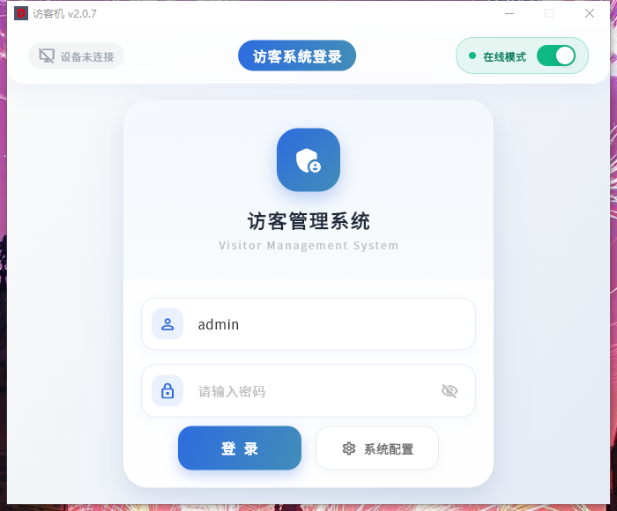
1.1 系统配置
系统配置页面如下。 配置 服务器地址和 本机地址。
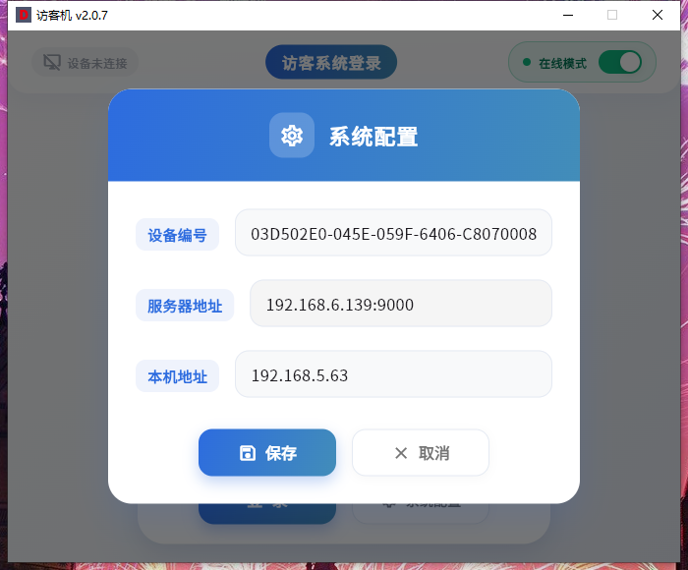
1.2 登录程序
输入账号，密码 点击登录按钮。

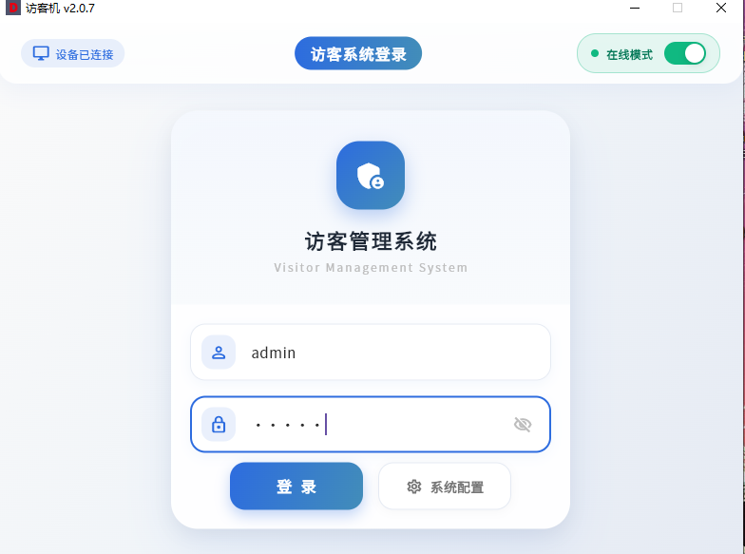

功能菜单页
账号，密码 验证通过后，进入登录页。
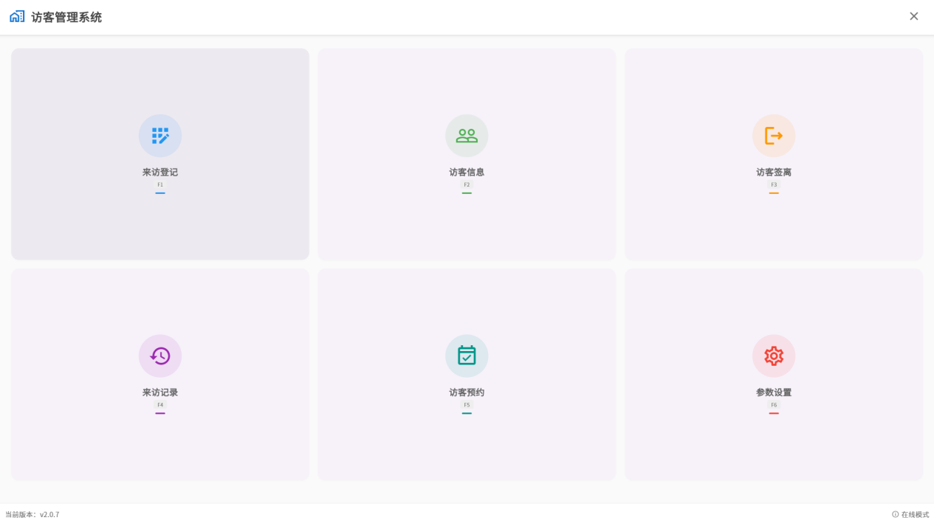
基础操作说明附件：

2.1 来访登记
点击 来访登录菜单（F1）
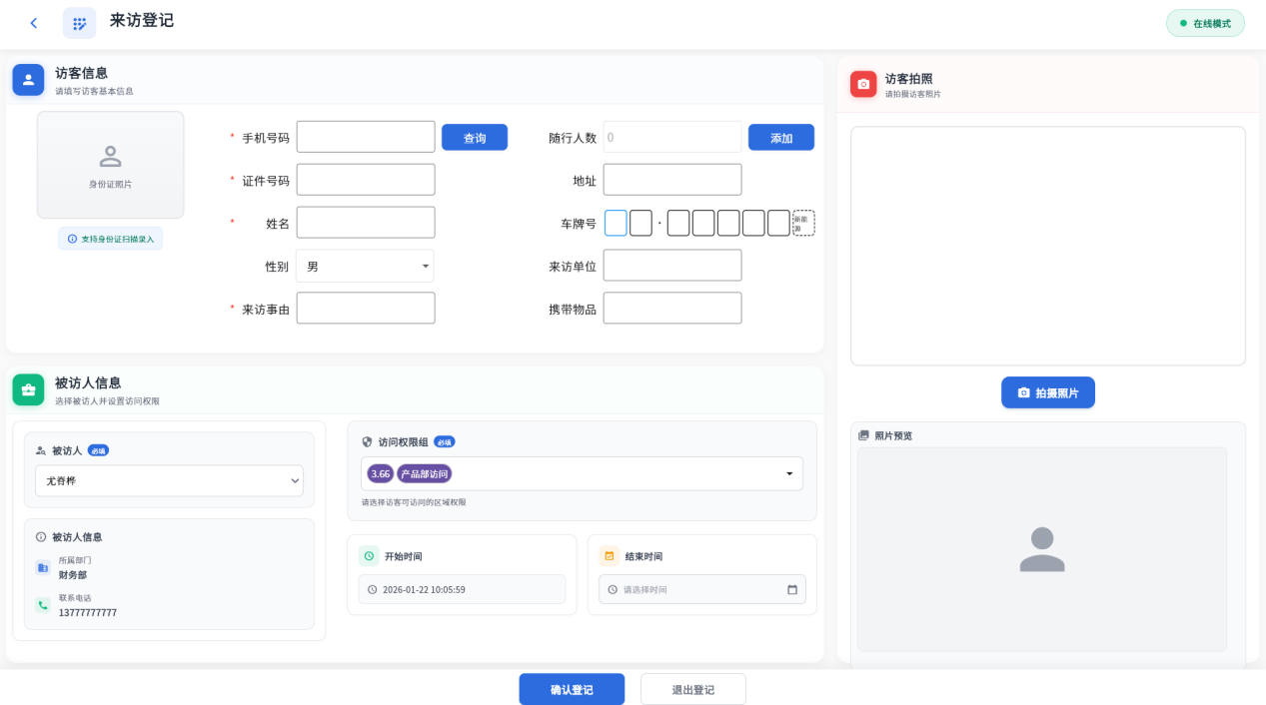

备注 ，来访登记页面， 当开启人证比对功能（见 2.6参数配置）后，当有抓拍照片和身份证照片信息，且其他必填项已配置，点击确认登记按钮，自动进行人证比对。

2.2访客信息
点击 访客信息菜单 （F2）
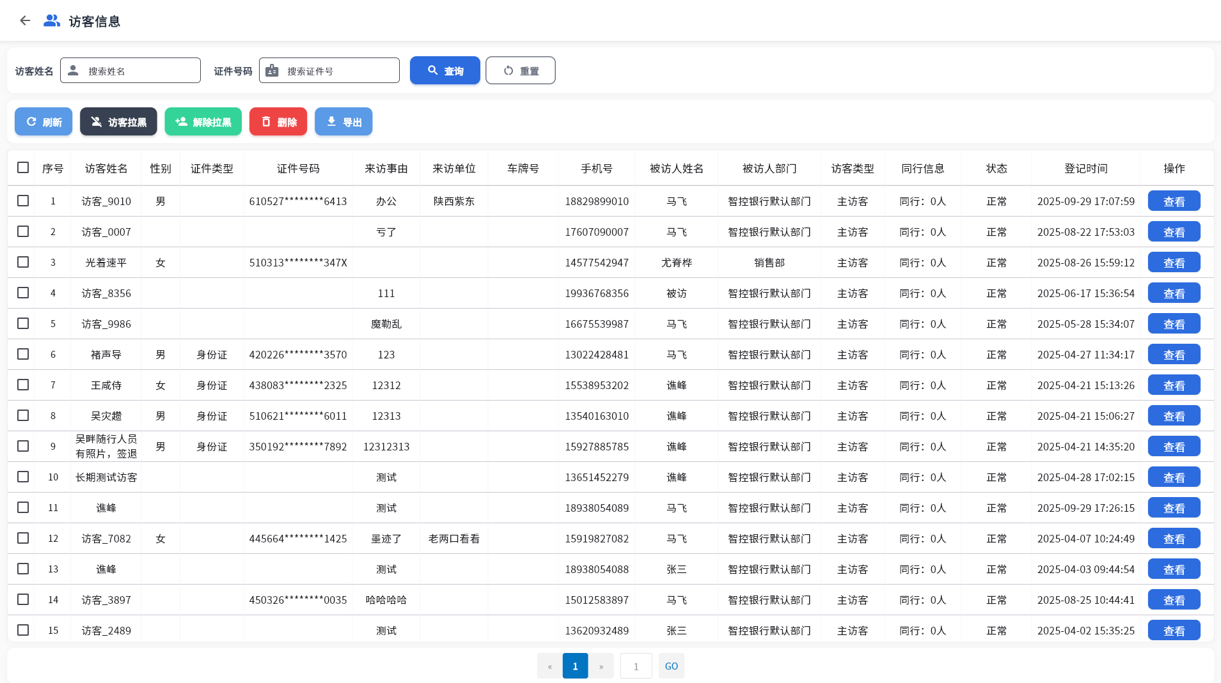

2.3 访客签离
点击 访客签离菜单（F3）

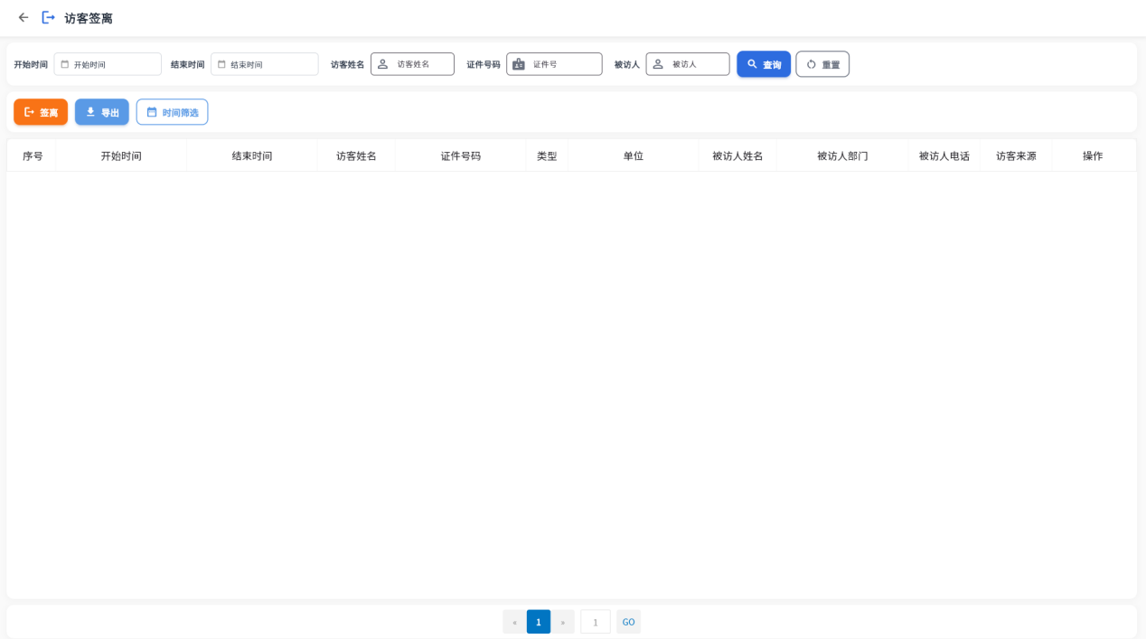

2.4 来访记录
点击 来访记录菜单（F4）
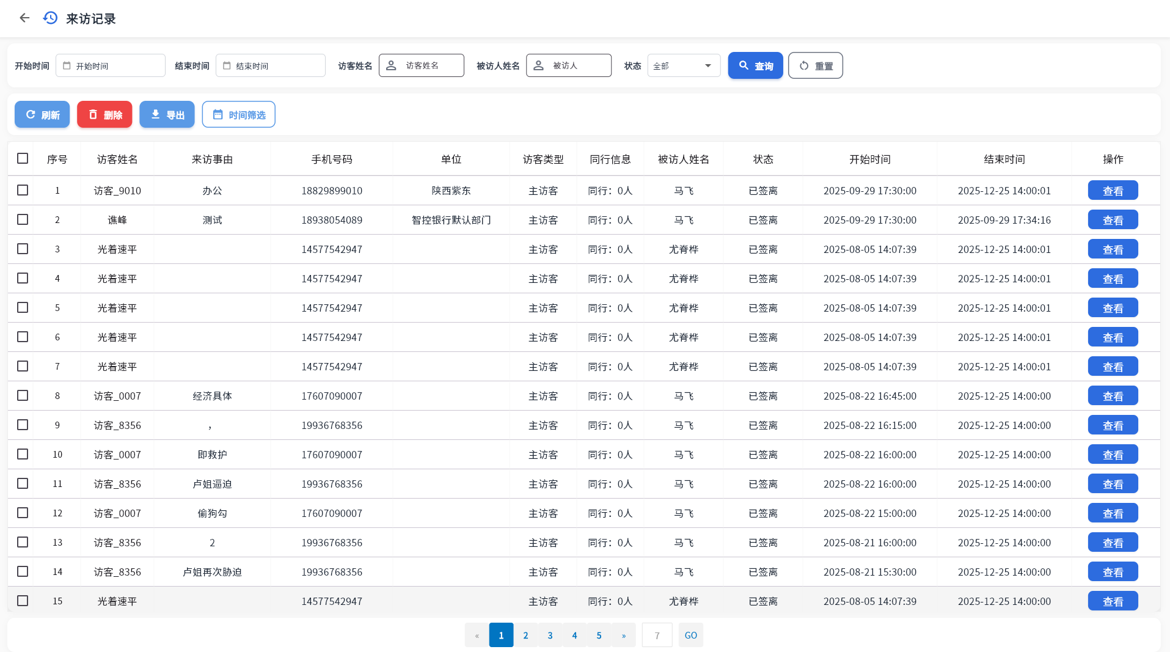

2.5 访客预约
点击 访客预约菜单（F5）
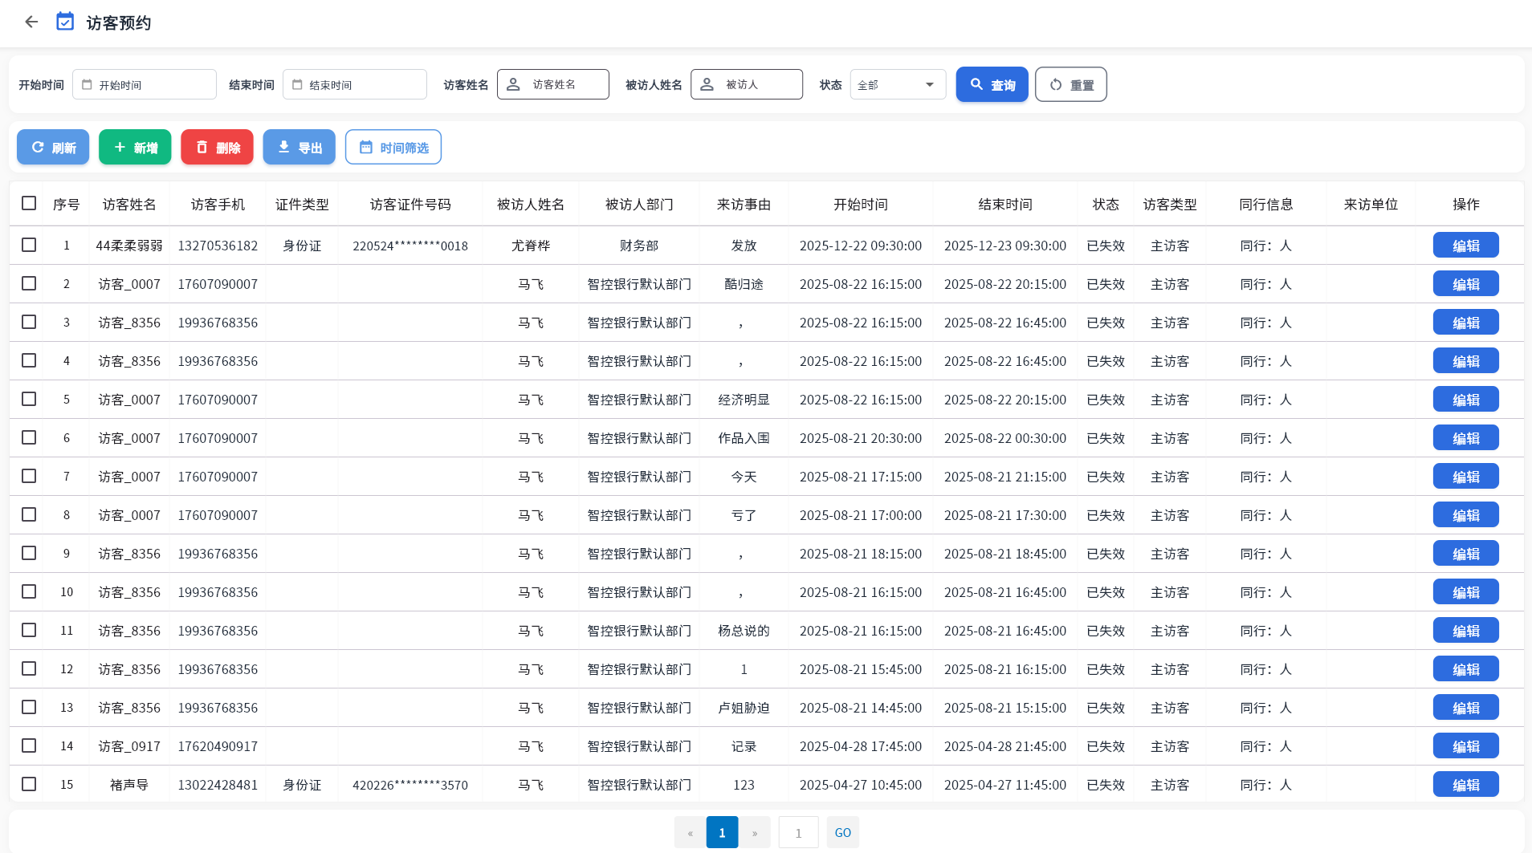

2.6参数设置
点击 参数设置菜单（F6）
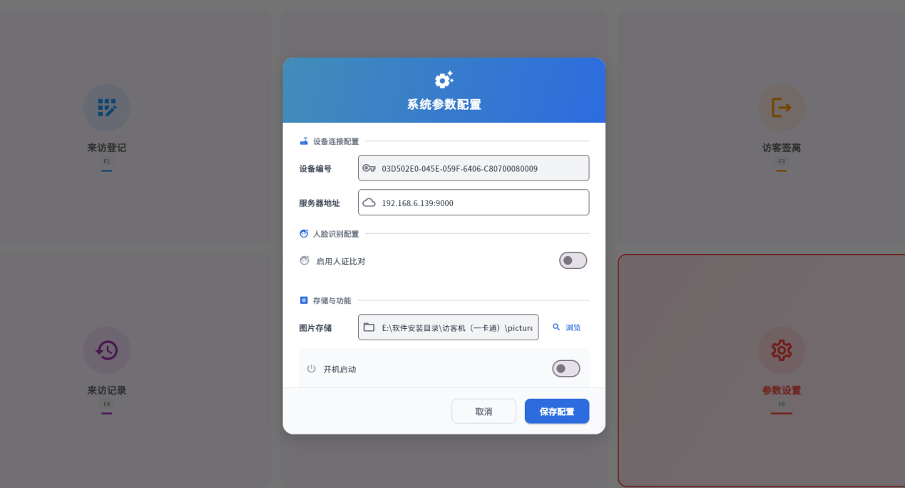

滑动 滑块，开启人证比对，点击保存配置。 （人证比对阈值 建议用默认值）
